videoanalytics – կոդի կառուցվածքը
Կոդի վիճակը՝ 2026-10-25
Այս փաստաթուղթը բացատրում է, ինչպես է ծրագիրը կառուցված՝ ինչ ֆայլ ինչի համար է, ինչպես է տվյալը անցնում տեսանյութից մինչև հաշվետվություն, ինչու է այսպես արված և որտեղ ինչ փոխել, երբ ուզում եք ինչ-որ բան ավելացնել։ Օգտագործման ուղեցույցը README.hy.md-ն է․ սա կոդի քարտեզն է։
Գրաֆիկական սխեման (վեց գծապատկեր) այս ֆայլում է՝ համապատասխան բաժիններում. ընդհանուր սխեմա (նկար 1), մոդուլների կապերը (նկար 2), մեկ կադրի ուղին (նկար 3), վերլուծիչները (նկար 4), հաստոցի երեք աղբյուրը (նկար 5), պահպանումը (նկար 6)։ Ինտերակտիվ տարբերակը՝ docs/architecture.html (բացեք բրաուզերով)։
Թվերը վերցված են կոդի վերջին վիճակից՝ փաթեթում 26 ֆայլ և 5 355 տող, թեստերում՝ 14 ֆայլ, 222 թեստ-ֆունկցիա։
Բովանդակություն
1. Մի հայացքով
2. Մեկ գործարկման ուղին (analyze.analyze())
3. Թղթապանակ
4. Մոդուլները շերտերով
5. Մեկ ձայնագրության ճանապարհը (pipeline.process_video)
6. Վերլուծիչները (analyzers.py)
7. Կարգավորման ֆայլը (cameras.auto.yaml)
8. Արդյունքի պահպանումը (storage.py)
9. Գոտիների խմբագիրը (zoneeditor.py)
10. Պատուհանը (gui.py)
11. Թեստերը (tests/)
12. Ինչու է այսպես (նախագծային որոշումները)
13. Ինչպես ընդլայնել
14. Թույլ տեղեր (ազնվորեն)

1. Մի հայացքով
Ծրագիրը կարդում է ձայնագրությունները (օրերով նյութ), յուրաքանչյուրից վերցնում է 3 կադր վայրկյանում, ամեն կադրում գտնում է մարդկանց, հետևում է նրանց կադրից կադր, և «վերլուծիչները» (analyzers) ամեն կադրի վրա ավելացնում են իրենց չափումները՝ ով որ գոտում է, հաստոցը աշխատո՞ւմ է, մարդիկ հավաքվել են, թե ոչ։ Յուրաքանչյուր ֆայլի արդյունքը պահվում է առանձին փոքր SQLite ֆայլում, վերջում դրանք միավորվում են մեկ բազայի մեջ, և դրանից կառուցվում է HTML հաշվետվությունը։
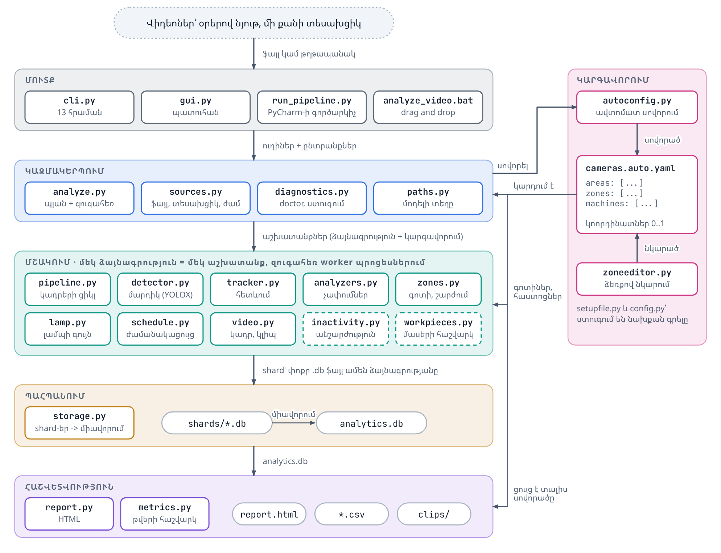
Նկար 1. Ընդհանուր սխեմա. ինչպես է վիդեոն դառնում հաշվետվություն
Տվյալը գնում է վերևից ներքև։ Աջ կողմի cameras.auto.yaml ֆայլը որոշում է՝ ինչ և որտեղ չափել։ Այն կամ սովորում է ծրագիրը, կամ նկարում եք Դուք, և նույն ֆայլը կարդում են վերլուծությունը, worker-ները և հաշվետվությունը։ Կետագծով՝ կամընտիր մասեր։
ENTRY cli.py · gui.py · run_pipeline.py · run_gui.pyw · analyze_video.bat / .sh
|
v
ORCHESTRATE analyze.py "videos in -> report out"
| |- sources.py finds the files, the camera and the start time of each
| |- diagnostics.py doctor, diagnostics.txt
| |- autoconfig.py learns the scene (stations, machines)
| `- setupfile.py reads / writes cameras.auto.yaml
v
PROCESS pipeline.py one recording = one job, jobs run in parallel worker processes
| frame -> detector.py -> tracker.py -> analyzers.py
| |- zones.py lamp.py schedule.py
| `- inactivity.py workpieces.py (optional, heavy)
v
STORE storage.py recording -> shards/*.db --(merge)--> analytics.db
|
v
REPORT report.py (+ metrics.py) -> report.html + CSV files

Beside the line: zoneeditor.py writes hand-drawn zones into the same cameras.auto.yaml.

Երեք կանոն, որոնց վրա կառուցված է ամեն ինչ
- Մեկ ֆայլ = մեկ ինքնուրույն աշխատանք։ Աշխատանքը կարելի է կանգնեցնել և շարունակել, կատարել զուգահեռ, և եթե մեկ ֆայլը կոտրված է, մյուսները չեն տուժում։
- Ամեն ինչ կարգավորվում է մեկ տեքստային ֆայլով (cameras.auto.yaml)․ այն կարելի է սովորել ավտոմատ, նկարել ձեռքով կամ խմբագրել տառերով։ Նույն ֆայլն է օգտագործում վերլուծությունը։
- Տրամաբանությունը առանձին է պատուհաններից և ֆայլերից։ Ամեն չափում մաքուր դաս/ֆունկցիա է, որը թեստվում է սինթետիկ տվյալներով, առանց վիդեոյի, առանց պատուհանի։

2. Մեկ գործարկման ուղին (analyze.analyze())
Երբ գրում եք python -m videoanalytics analyze D:\footage, տեղի է ունենում սա (ֆունկցիաների անունները՝ կոդից).
# | Քայլ | Ով է անում
1 | ֆայլերը և թղթապանակները դառնում են ընդհանուր արմատ + վիդեոների ցանկ | resolve_inputs
2 | դետեկտորի մոդելը (yolox_tiny.onnx, 20 MB) գտնվում է կամ ներբեռնվում է առաջին անգամ | ensure_model, paths.py
3 | կարգավորման ընտրություն․ եթե արդյունքների թղթապանակում կա cameras.auto.yaml (կամ տրված է --config)՝ օգտագործվում է ինչպես կա (read_config-ը ստուգում է), հակառակ դեպքում տեսախցիկները վերցվում են ֆայլերի անուններից | read_config, discover_auto
4 | յուրաքանչյուր ֆայլի համար՝ տեսախցիկ, սկսելու ժամը (անունից կամ --start-ից), տևողություն | sources.discover / discover_auto, probe
5 | նախնական ստուգում․ ինչ է երևում ձայնագրություններում (կոդեկ, չափ, բացթողումներ, նույն նկարը մի քանի «տեսախցիկում») → նշումներ կոնսոլում և diagnostics.txt | diagnostics.inspect_samples, diagnostics.notes, analyze.write_diagnostics
6 | տեսարանի սովորում (միայն եթե կարգավորում չկա)․ յուրաքանչյուր տեսախցիկի մոտ 6 րոպե նյութ, զուգահեռ → cameras.auto.yaml, setup/*.jpg, setup/setup.json | learn_cameras → autoconfig.learn_scene
7 | ժամանակի վերին գնահատական (մեկ ֆայլի չափում) | estimate, benchmark
8 | մշակում․ ինչ դեռ արված չէ, բաժանվում է աշխատանքների, դրանք կատարվում են worker պրոցեսներում | plan_tasks, Runner, run_analysis → pipeline.run_task → process_video → write_shard
9 | shard-երը միավորվում են մեկ բազայի մեջ | storage.merge_shards → analytics.db
10 | հաշվետվություն և CSV-ներ, վերջնական diagnostics.txt, բրաուզերի բացում | report.write_reports

«Ձեռքով» ճանապարհը (cameras.yaml + scan → snap → run → report) նույն 8-10 քայլերն է, պարզապես կարգավորումը Ձեր գրածն է (cli.cmd_run կանչում է run_analysis, ապա cmd_report-ը՝ merge_shards և write_reports)։

3. Թղթապանակ
videoanalytics/ <- նախագծի արմատը (այստեղ է pyproject.toml)
|- pyproject.toml փաթեթի նկարագրություն, կախվածություններ, `vidan` և `vidan-gui` հրամանները
|- requirements.txt
|- README.md, README.hy.md օգտագործման ուղեցույց (անգլերեն, հայերեն)
|- ARCHITECTURE.hy.md այս փաստաթուղթը
|- cameras.example.yaml կարգավորման օրինակ՝ բոլոր հնարավորություններով, մեկնաբանություններով
|- run_pipeline.py PyCharm-ի գործարկիչ (STEP = "analyze" / "zones" / "doctor" / ...)
|- run_gui.pyw, analyze_video.* պատուհանի և drag-and-drop գործարկիչներ
|- videoanalytics/ ինքը փաթեթը (26 ֆայլ)
`- tests/ թեստերը (14 ֆայլ)

4. Մոդուլները շերտերով
Կախվածությունների կանոն. սլաքները գնում են դեպի ներքևի շերտերը․ ամենաներքևի ֆայլերը (zones, tracker, detector, storage, schedule, video, paths) փաթեթի ուրիշ ոչ մի ֆայլ չեն ներմուծում, ուստի դրանք կարելի է հասկանալ և թեստավորել առանձին։ Տողերի թվերը՝ վերջին վիճակով։
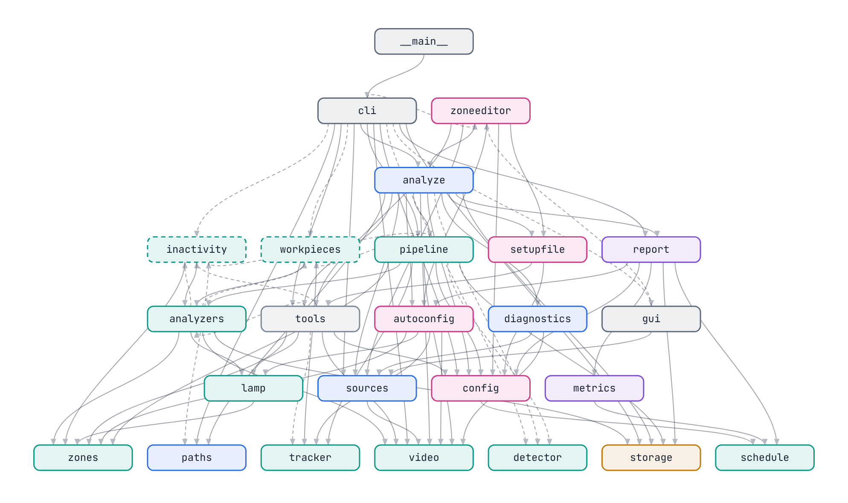
Նկար 2. Մոդուլների կապերը
Ամեն ուղղանկյուն ֆայլ է (գույնը՝ դերը, տե՛ս նկարի վերևի պայմանական նշանները)։ Սլաքը գնում է ներմուծողից դեպի ներմուծվածը։ Դիրքը՝ քանի շերտ մոդուլ կա նրա տակ․ ամենաներքևում ֆայլեր են, որոնք փաթեթի ուրիշ ոչ մի ֆայլ չեն ներմուծում։ Կետագծով սլաքը «ծույլ» ներմուծում է (ֆունկցիայի ներսում՝ միայն երբ պետք է)։ Ինտերակտիվ տարբերակում (docs/architecture.html) սեղմեք մոդուլի վրա՝ կերևան միայն նրա կապերը։

4.1 Մուտքի կետեր
Ֆայլ | Տող | Դերը
__main__.py | 4 | python -m videoanalytics → cli.main
cli.py | 384 | բոլոր հրամանները՝ analyze, zones, doctor, gui, scan, run, report, snap, models, frames, split-coco, train, probe։ Յուրաքանչյուրը cmd_... ֆունկցիա է, որը միայն կարդում է փաստարկները և կանչում է համապատասխան մոդուլը
gui.py | 444 | պատուհանը (tkinter)․ վերլուծությունը գործարկում է առանձին պրոցեսով (տես 10)
run_pipeline.py, run_gui.pyw |  | PyCharm-ի համար․ փոխում եք STEP-ը կամ ուղին և սեղմում Run
analyze_video.bat / .sh |  | վիդեոն քաշում եք ֆայլի վրա

4.2 Կազմակերպիչ (ինչը ինչի հետևից է)
Ֆայլ | Տող | Դերը | Գլխավոր անուններ
analyze.py | 398 | «վիդեո ներս → հաշվետվություն դուրս»․ պլանավորում, զուգահեռ կատարում, գնահատում, doctor | analyze, plan_tasks, fingerprint, run_analysis, Runner, learn_cameras, estimate, doctor
sources.py | 247 | ձայնագրությունների որոնում, տեսախցիկի և սկսելու ժամի որոշում՝ ֆայլի անունից (cam1_20261001_080000.mp4, 2026-10-01/cam2/08-00-00.mp4, ...) | list_videos, discover, discover_auto, probe, parse_start_arg
diagnostics.py | 431 | ինչ է երևում ձայնագրություններում, մեկ տեքստով (doctor, diagnostics.txt), պարզ լեզվով բացատրություններ․ չափում է նաև վերծանման արագությունը պրոցեսորով և տեսաքարտով | doctor_text, result_text, inspect_file, decode_rate, notes
paths.py | 25 | որտեղ են պահվում մոդելները (ոչ թե «ընթացիկ թղթապանակում», որովհետև drag-and-drop-ի ժամանակ այն անկանխատեսելի է) | models_dir, find_model

4.3 Տեսարանի սովորում և կարգավորում
Ֆայլ | Տող | Դերը | Գլխավոր անուններ
autoconfig.py | 266 | ավտոմատ սովորում․ կայան = տեղ, որտեղ մարդը մնում է ≥15 վ (ընդհանուր ≥30 վ), հաստոց = կետ, որը շարժվում է, երբ մարդիկ դիմակավորված են, լամպ՝ միայն եթե խնդրել եք | SceneLearner, learn_scene, build_camera_config
setupfile.py | 78 | cameras.auto.yaml-ի գրառում (նախ ստուգում է ամբողջը, սխալի դեպքում ոչինչ չի գրում), setup/<տեսախցիկ>.jpg նկարները | write_setup, camera_picture, read_info
config.py | 190 | լռելյայն արժեքներ, խիստ ստուգում (սխալ գրված բանալին անմիջապես հայտնվում է, ոչ թե 6 օրվա հաշվարկից հետո) | DEFAULTS, check_config, normalize_camera, read_config
zoneeditor.py | 563 | գոտիների ձեռքով նկարումը․ երկու մաս՝ առանց պատուհանի տրամաբանություն և պատուհան (տես 9) | Shape, shapes_of, apply_shapes, Session, ZoneEditor

4.4 Մշակում (մեկ ֆայլ, կադր առ կադր)
Ֆայլ | Տող | Դերը | Գլխավոր անուններ
pipeline.py | 169 | սիրտը․ մեկ ձայնագրության կադրերի ցիկլը, ամեն ինչ իրար կապելը, ժամանակի չափումը ըստ քայլերի | process_video, keep_in_areas, run_task
detector.py | 59 | մարդկանց հայտնաբերում՝ YOLOX (Apache 2.0) ONNX Runtime-ով, լիովին օֆլայն | PersonDetector, postprocess
tracker.py | 99 | հետևում կադրից կադր․ IoU + արագության կանխատեսում + հեռավորության երկրորդ անցում | Tracker, Track
zones.py | 101 | պոլիգոններ (գոտի), հաշվարկային գիծ, կադրերի տարբերությամբ շարժում, WORK/IDLE վիճակի «պատուհան» | Zone, Line, Motion, MachineState
analyzers.py | 365 | չափումները․ վերլուծիչների դասերը և նրանց ընդհանուր «գրատախտակը» Ctx | Ctx, ZoneAnalyzer, LineAnalyzer, MachineAnalyzer, GatheringAnalyzer, build_analyzers
lamp.py | 68 | ազդանշանային լամպի գույնը (HSV) + ժամանակային հարթեցում | LampReader
schedule.py | 38 | աշխատանքային ժամեր, ընդմիջումներ, օրեր․ որ րոպեին է կայանը պետք է զբաղված լինի | Schedule
inactivity.py | 179 | «նստած է առանց շարժվելու» (կամընտիր MediaPipe Pose) | InactivityAnalyzer, PoseBackend
workpieces.py | 123 | նախապատրաստվածքների հաշվարկ (կամընտիր RF-DETR + supervision) | WorkpieceAnalyzer, RFDETRDetector
video.py | 80 | վիդեո բացելը (Windows-ում ոչ-ASCII ուղիներով էլ, ըստ ցանկության՝ տեսաքարտով վերծանում), կլիպերի պահպանում (մինչև 960 px լայնությամբ), «ակտիվ ժամերի» միջակայքեր | open_capture, save_clip, active_intervals

4.5 Պահպանում, հաշվետվություն, գործիքներ
Ֆայլ | Տող | Դերը | Գլխավոր անուններ
storage.py | 135 | ֆայլի արդյունքը՝ առանձին SQLite shard, ապա միավորում մեկ analytics.db-ի մեջ | write_shard, merge_shards, shard_path
metrics.py | 63 | մաքուր ֆունկցիաներ հաշվետվության համար՝ բացակայություն ընդմիջումներից դուրս, երկար պարապուրդներ | absence_stats, idle_runs
report.py | 617 | HTML հաշվետվություն (համեմատական աղյուսակներ, ժամանակագծեր, ջերմային քարտեզներ, դեպքեր՝ կադրով և կլիպով) + CSV-ներ | write_reports, _setup_section, _timelines
tools.py | 221 | օժանդակ գործիքներ՝ նկար գոտիներով (snap), մոդելների ներբեռնում, կադրեր annotation-ի համար, COCO բաժանում, probe | snapshot, fetch_models, extract_frames, split_coco

4.6 Ինչ հերթականությամբ կարդալ կոդը
- README.hy.md՝ ինչ է անում ծրագիրը։
- pipeline.py::process_video (մոտ 100 տող)՝ ամբողջ մշակումը մեկ տեղում։
- analyzers.py՝ սկսեք MachineAnalyzer-ից, ամենաուսուցողականն է (3 աղբյուր՝ լամպ, շարժում, մարդկանց աշխատանք)։
- analyze.py::analyze՝ ամբողջ գործարկումը։
- config.py՝ ինչ կարելի է կարգավորել։
- storage.py և report.py::write_reports՝ ինչ է գրվում և ինչպես է երևում։
- tests/test_activity.py՝ ինչպես է մեկ հնարավորությունը թեստվում սինթետիկ վիդեոյով։

5. Մեկ ձայնագրության ճանապարհը (pipeline.process_video)
Սա ծրագրի սիրտն է։ Մեկ worker պրոցեսը մեկ ձայնագրության համար անում է սա.
բացել ֆայլը, որոշել քայլը (step = ֆայլի fps / մշակման fps, օրինակ 25 / 3)
յուրաքանչյուր «ակտիվ ժամերի» միջակայքի համար:
tracker, motion, analyzers = թարմ օբյեկտներ # նոր անցում՝ նոր id-ներ և պատուհաններ
յուրաքանչյուր step-րդ կադրի համար:
1. վերծանել կադրը, թարմացնել ctx (կադր, ժամանակ, չափեր)
2. motion.step(frame) -> ամբողջ նկարի շարժման չափը (160x90 փոքր նկարի վրա)
3. ԴԱՐՊԱՍ: եթե նկարը անշարժ է, ոչ ոք չի հետևվում և keepalive_s-ը (3 վ) չի լրացել,
դետեկտորը ՉԻ կանչվում (ամենաթանկ քայլն է, այսպես խնայվում է ժամանակը)
4. detect(frame) -> keep_in_areas (watch / ignore տարածքներ, ՈՏՔԵՐԻ կետով)
-> tracker.update -> ctx.tracks (հաստատված հետքեր), ctx.alive
5. ամեն վերլուծիչի համար analyzer.update(ctx) # գոտիները՝ առաջինը
6. մարդկանց քանակի հաշվառում -> minutes (րոպեական) և fine (5 վ-անոց) աղյուսակներ
ավարտին՝ analyzer.finish(ctx) (դեռ բաց մնացած հատվածները փակվում են)
վերադարձնել (events, tables, meta)

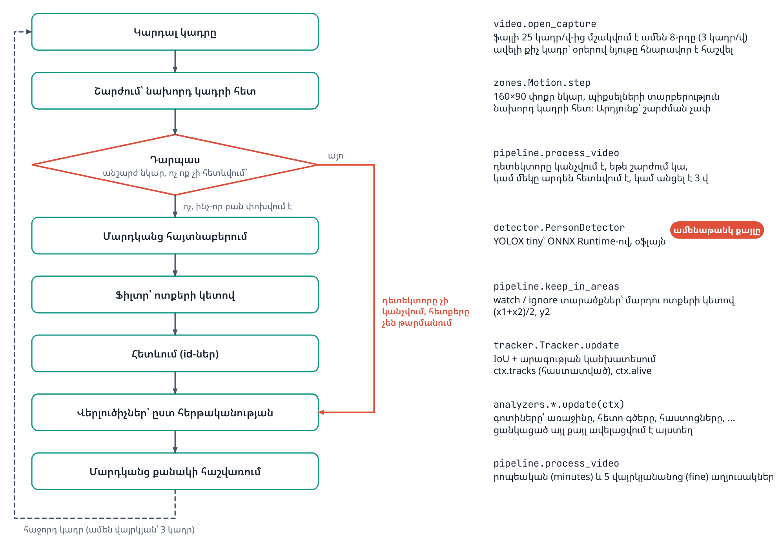
Նկար 3. Մեկ կադրի ուղին
Վայրկյանում 3 կադր անցնում է այս շղթայով։ Դետեկտորը ամենաթանկ քայլն է, ուստի «դարպասը» այն չի կանչում, երբ նկարը անշարժ է և ոչ ոք չի հետևվում (կարմիր ճանապարհ)։ Վերլուծիչները աշխատում են ամեն դեպքում։
Մի քանի կարևոր մանրամասն.
- Ոտքերի կետով է որոշվում՝ մարդը գոտու ներսո՞ւմ է ((x1+x2)/2, y2)․ կանգնած մարդկանց տուփերը իրար վրա են ընկնում, ոտքերը՝ ոչ։
- process_video-ը չգիտի, թե ինչ դետեկտոր է․ ստանում է detect(frame) ֆունկցիա (dependency injection)։ Արտադրության մեջ դա PersonDetector.detect է, թեստերում՝ պարզ կեղծ ֆունկցիա, որը վերադարձնում է նախապես գրված տուփեր։
- Ամեն ինչ, ինչ պետք է «տեսնեն» վերլուծիչները, դրված է Ctx-ի մեջ (տես 6)։
- Ուր է գնում ժամանակը. վերլուծվում է ամեն step-րդ կադրը, բայց ֆայլից կարդացվում և վերծանվում է ամեն կադր (cap.grab()), քանի որ սեղմված վիդեոյում կադրը կախված է նախորդներից։ Ցիկլը առանձին չափում է կարդալը, դետեկտորն ու հետևումը, վերլուծիչները և ապացույցի կլիպերը (t_read, t_detect, t_analyze, t_clips → shard-ի meta), իսկ analyze-ը յուրաքանչյուր ավարտված աշխատանքի տողում տպում է բաշխումը (time_split)։ Մեծ H.265 ձայնագրություններում վերծանումը կարող է գերակշռել (փորձնական 1080p H.265 ֆայլի վրա՝ 82 %), և այն կարելի է տալ տեսաքարտին (--hw-decode)։

6. Վերլուծիչները (analyzers.py)
Պայմանագիրը. յուրաքանչյուր վերլուծիչ ունի update(ctx) (կանչվում է ամեն մշակված կադրի վրա) և finish(ctx) (ձայնագրության վերջում)։ Արդյունքը գրում է ctx-ի մեջ՝ կա՛մ իրադարձություն (ctx.emit, ժամանակով), կա՛մ աղյուսակի տող (րոպեական կամ 5 վայրկյանանոց), և ըստ ցանկության ապացույց (ctx.evidence՝ կադր + կարճ կլիպ)։
Ctx-ը ընդհանուր «գրատախտակ» է․ պարունակում է ընթացիկ կադրը, tracks-ը, alive-ը, motion-ը, occupied-ը (որ գոտին զբաղված է հիմա), և արդյունքների կուտակիչները։ build_analyzers հերթականությունը կարևոր է․ գոտիները առաջինն են, քանի որ հաստոցները կարդում են ctx.occupied-ը («աշխատանք առանց օպերատորի» հաշվելու համար)։
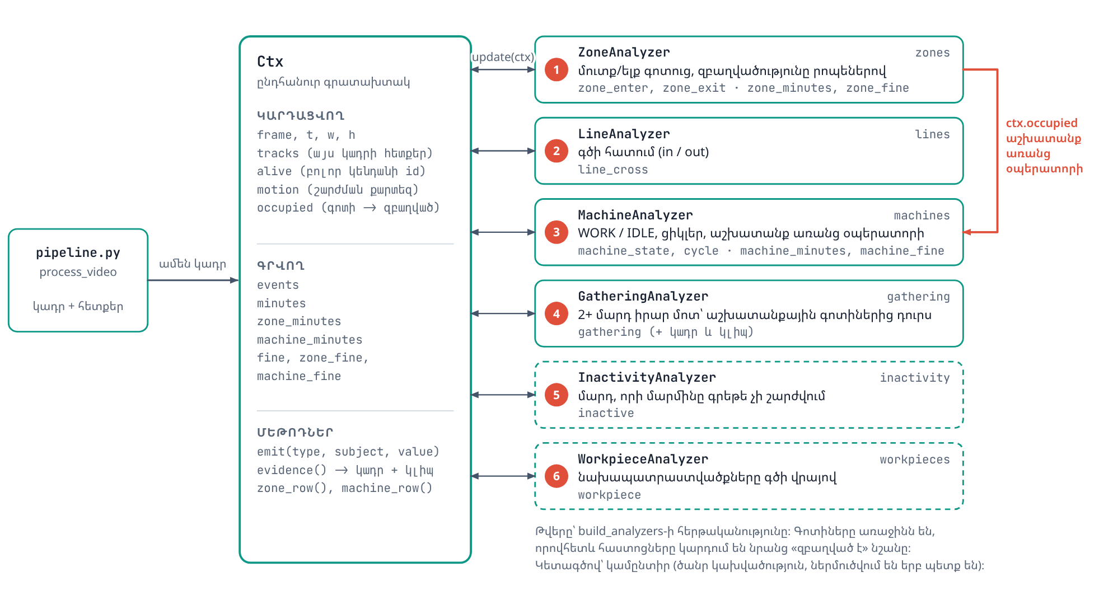
Նկար 4. Վերլուծիչները և ընդհանուր գրատախտակը
Ամեն վերլուծիչ ունի երկու մեթոդ՝ update(ctx) (ամեն կադրին) և finish(ctx) (վերջում)։ Նրանք չեն ճանաչում իրար, միայն կարդում և գրում են Ctx-ը։ Ահա թե ինչու նոր չափում ավելացնելը նոր դաս է, ոչ թե գոյություն ունեցածի խմբագրում։
Վերլուծիչ | Կարգավորման բանալի | Ինչ է չափում | Ինչ է գրում
ZoneAnalyzer | zones | մուտք/ելք գոտուց, մնալու ժամանակ, զբաղվածությունը րոպեներով | իրադարձություններ zone_enter, zone_exit․ zone_minutes, zone_fine
LineAnalyzer | lines | գծի հատում (in / out) | line_cross
MachineAnalyzer | machines | հաստոցի WORK / IDLE (3 աղբյուր, տես ներքևում), ցիկլեր, աշխատանք օպերատորի հետ / առանց | machine_state (+ ապացույց), lamp_color, cycle․ machine_minutes, machine_fine
GatheringAnalyzer | gathering | 2+ մարդ իրար մոտ՝ աշխատանքային գոտիներից դուրս, երկար ժամանակ | gathering (+ ապացույց)
InactivityAnalyzer | inactivity | մարդ, որի մարմինը գրեթե չի շարժվում | inactive
WorkpieceAnalyzer | workpieces | գծի վրայով անցնող նախապատրաստվածքներ | workpiece
(հենց pipeline-ը) | – | մարդկանց քանակը րոպեում | minutes, fine, person_appeared

Օգնող դասեր՝ SegmentTracker («այո/ոչ» ազդանշանը դարձնում է հատվածներ՝ նվազագույն տևողությամբ և կարճ բացթողումների լրացմամբ, օգտագործում են հավաքը և անշարժությունը), CycleCounter (հաստոցի ցիկլեր), largest_group (իրար մոտ կանգնածների ամենամեծ խումբը)։
MachineAnalyzer՝ հաստոցի աշխատանքը երեք աղբյուրից (կոդը ճյուղավորվում է source-ով)․
source | Աշխատանք = | Երբ է հարմար
lamp | լամպի գույնը (կանաչ = աշխատում է) | հաստոցն ունի ազդանշանային լամպ
motion | շարժում հաստոցի շարժվող մասում, մարդիկ դիմակավորված | հաստոցը աշխատում է ինքնուրույն
activity | մարդը հատվածում մնացել է ≥8 վ և հատվածում ինչ-որ բան շարժվում է (մարդիկ չեն դիմակավորվում) | հաստոցի վրա մարդիկ են աշխատում, լամպ չկա

motion-ը և activity-ն անցնում են MachineState-ով (սահող պատուհան՝ հիստերեզիսով, որպեսզի վիճակը չթարթի), lamp-ը՝ LampReader-ի սեփական հարթեցմամբ․ երեքն էլ գրում են նույն աղյուսակները, ուստի հաշվետվությունը չի տարբերում, թե վիճակը որտեղից է։ Սրանք ցուցիչներ են (proxy), ոչ թե հաստոցի իրական ազդանշան։
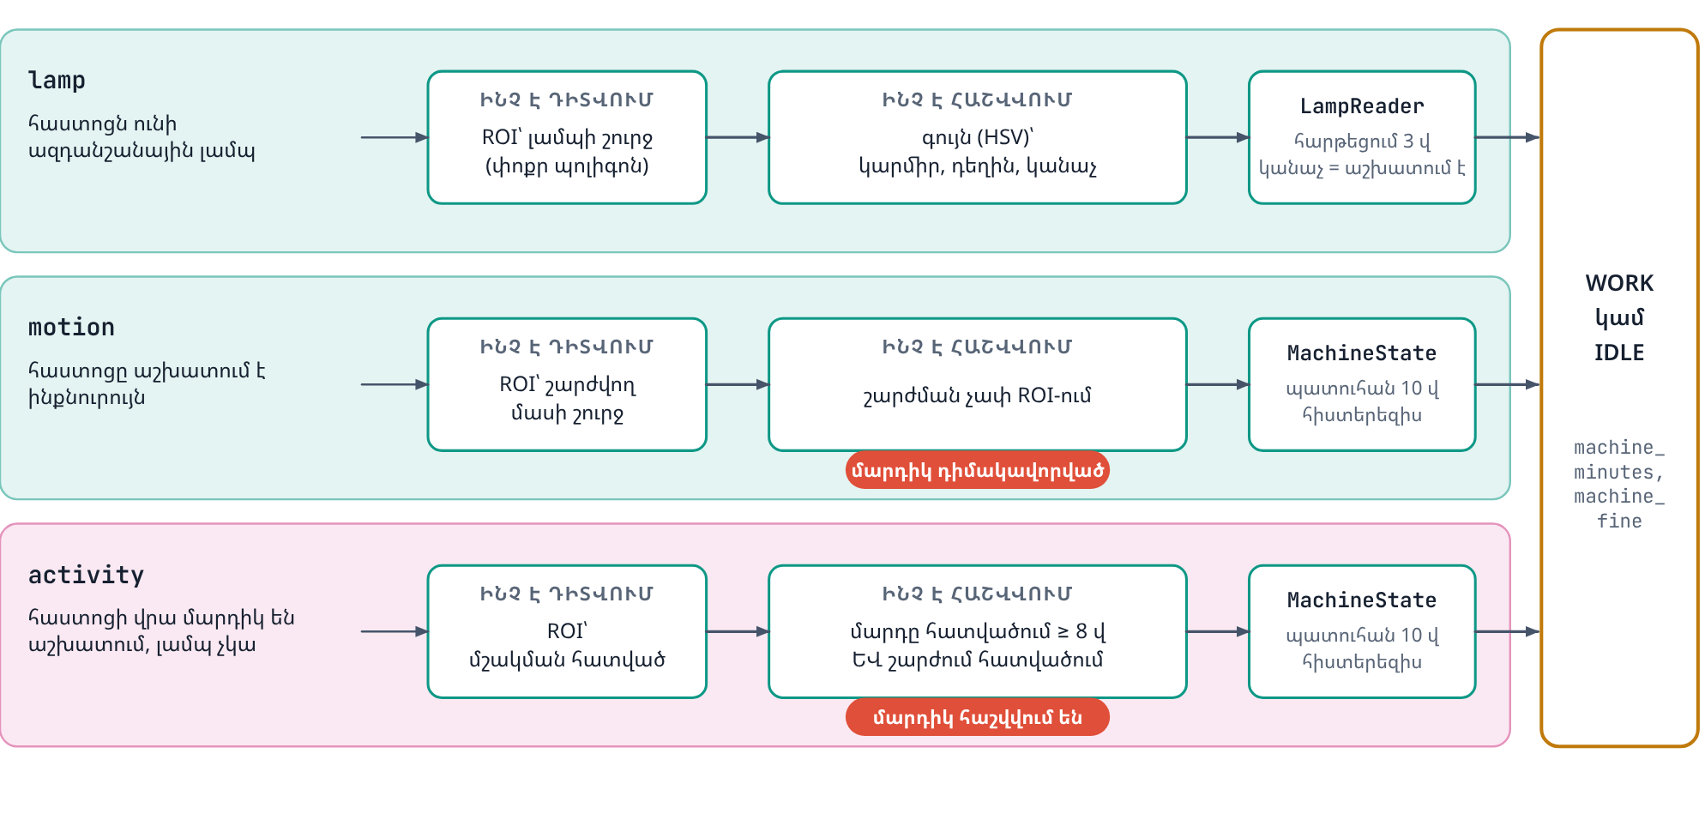
Նկար 5. Հաստոցի աշխատանքը՝ երեք աղբյուր
Երեքն էլ վերջում գրում են նույն աղյուսակները, ուստի հաշվետվությունը չի տարբերում՝ վիճակը որտեղից է։ Տարբերությունը մեկն է՝ motion-ում մարդիկ դիմակավորվում են (անցնողը աշխատանք չէ), activity-ում՝ հաշվվում են (նրանց աշխատանքը հենց շարժումն է)։ Լամպ չունեցող, մարդկանց աշխատած հաստոցի համար պետք է activity-ն։

7. Կարգավորման ֆայլը (cameras.auto.yaml)
Կոորդինատները նորմալացված են՝ x, y ∈ 0..1 (ձախից աջ, վերևից ներքև), ուստի կարգավորումը չի կախված նկարի չափից։ config.py-ն ստուգում է ամեն բանալի, ցանկացած սխալ՝ բոլորը միանգամից։
options: {fps: 3, conf: 0.35, clips: true} # գլոբալ
schedule: {work: [["08:00","12:00"],["13:00","17:00"]], breaks: [["10:00","10:15"]], days: [1,2,3,4,5]}
cameras:
cam1:
match: "cam1" # ինչպես են ֆայլերը կապվում այս տեսախցիկին
areas: [{name: floor, mode: watch, polygon: [[0.1,0.2],[0.9,0.2],[0.9,0.95],[0.1,0.95]]}]
zones: [{name: spot1, kind: workstation, polygon: [...]}]
machines: [{name: work1, source: activity, roi: [...], min_present_s: 8}]
gathering: {min_duration_s: 180}

Բանալի | Իմաստը
areas | որտեղ հետևել (watch) կամ երբեք չվերլուծել (ignore)․ ֆիլտրը կիրառվում է հետևումից առաջ, ոտքերի կետով
zones | կայաններ (kind: workstation) և հանգստի/ընդհանուր գոտիներ (rest)․ կայանի ժամանակացույցով հաշվվում են բացակայությունները
machines | հաստոցներ՝ source: lamp / motion / activity, roi, շեմեր, zone (կապ կայանի հետ), cycle
lines | հաշվարկային գծեր (մարդկանց in / out)
gathering, inactivity, workpieces | համապատասխան վերլուծիչների կարգավորումները
schedule | գլոբալ, ըստ տեսախցիկի կամ ըստ գոտու

Երեք աղբյուրները գալիս են նույն ֆայլից — սովորած, ձեռքով նկարած կամ տառերով գրած․ հաշվետվությունը նշում է, թե որն է որտեղից։

8. Արդյունքի պահպանումը (storage.py)
<արդյունքների թղթապանակ>/
|- cameras.auto.yaml, setup/ օգտագործված կարգավորումը և նրա նկարները
|- shards/<տեսախցիկ>/*.db մեկ SQLite ֆայլ՝ մեկ ձայնագրության (կամ նրա մասի) համար
|- analytics.db բոլոր shard-երի միավորումը
|- report.html, *.csv հաշվետվություն և աղյուսակներ
|- clips/<տեսախցիկ>/ ապացույց՝ կադր (.jpg) + կլիպ (.mp4)
`- diagnostics.txt ինչ է երևացել և ինչ է ստացվել

- Shard = մեկ ձայնագրության արդյունքը (աղյուսակները՝ events, minutes, zone_minutes, machine_minutes, fine, zone_fine, machine_fine, meta)։ Գրվում է .tmp-ի մեջ և ապա վերանվանվում (os.replace), ուստի ընդհատված աշխատանքը երբեք կիսատ ֆայլ չի թողնում։
- Շարունակելիություն. plan_tasks-ը նայում է՝ shard-ը կա՞, և նրա config_hash-ը համընկնո՞ւմ է հիմիկվա կարգավորման մատնահետքին (fingerprint՝ տեսախցիկի կարգավորում + որոշ ընտրանքներ + chunk-ի չափ)։ Համընկնում է՝ վերածվում է «արդեն արված է», չի համընկնում՝ կրկին հաշվվում է միայն այդ տեսախցիկը։ Դրա շնորհիվ գոտիներ նկարելուց հետո նորից գործարկելը արագ է։
- Երկար ֆայլեր (>30 րոպե) կտրվում են ≈20 րոպեանոց կտորների, որպեսզի մեկ մեծ ֆայլը նույնպես զբաղեցնի բոլոր միջուկները․ ամեն կտոր՝ իր shard-ը։ Տևողություն չունեցող հոսքերը (.h264) չեն կտրվում։
- Միավորում (merge_shards)՝ SQLite-ի ATTACH + INSERT ... ON CONFLICT DO UPDATE․ նույն րոպեի թվերը գումարվում են (երբ ֆայլը կտրված էր կտորների, կամ երկու ֆայլ ընդհանուր րոպե ունեն)։
- Երկու ժամանակային լուծաչափ. minutes (րոպե)՝ երկար նյութի համար, fine (5 վ)՝ կարճ ձայնագրությունների ժամանակագծերի համար (90 վայրկյանանոց կլիպը րոպեական աղյուսակում մեկ կետ կլիներ)։
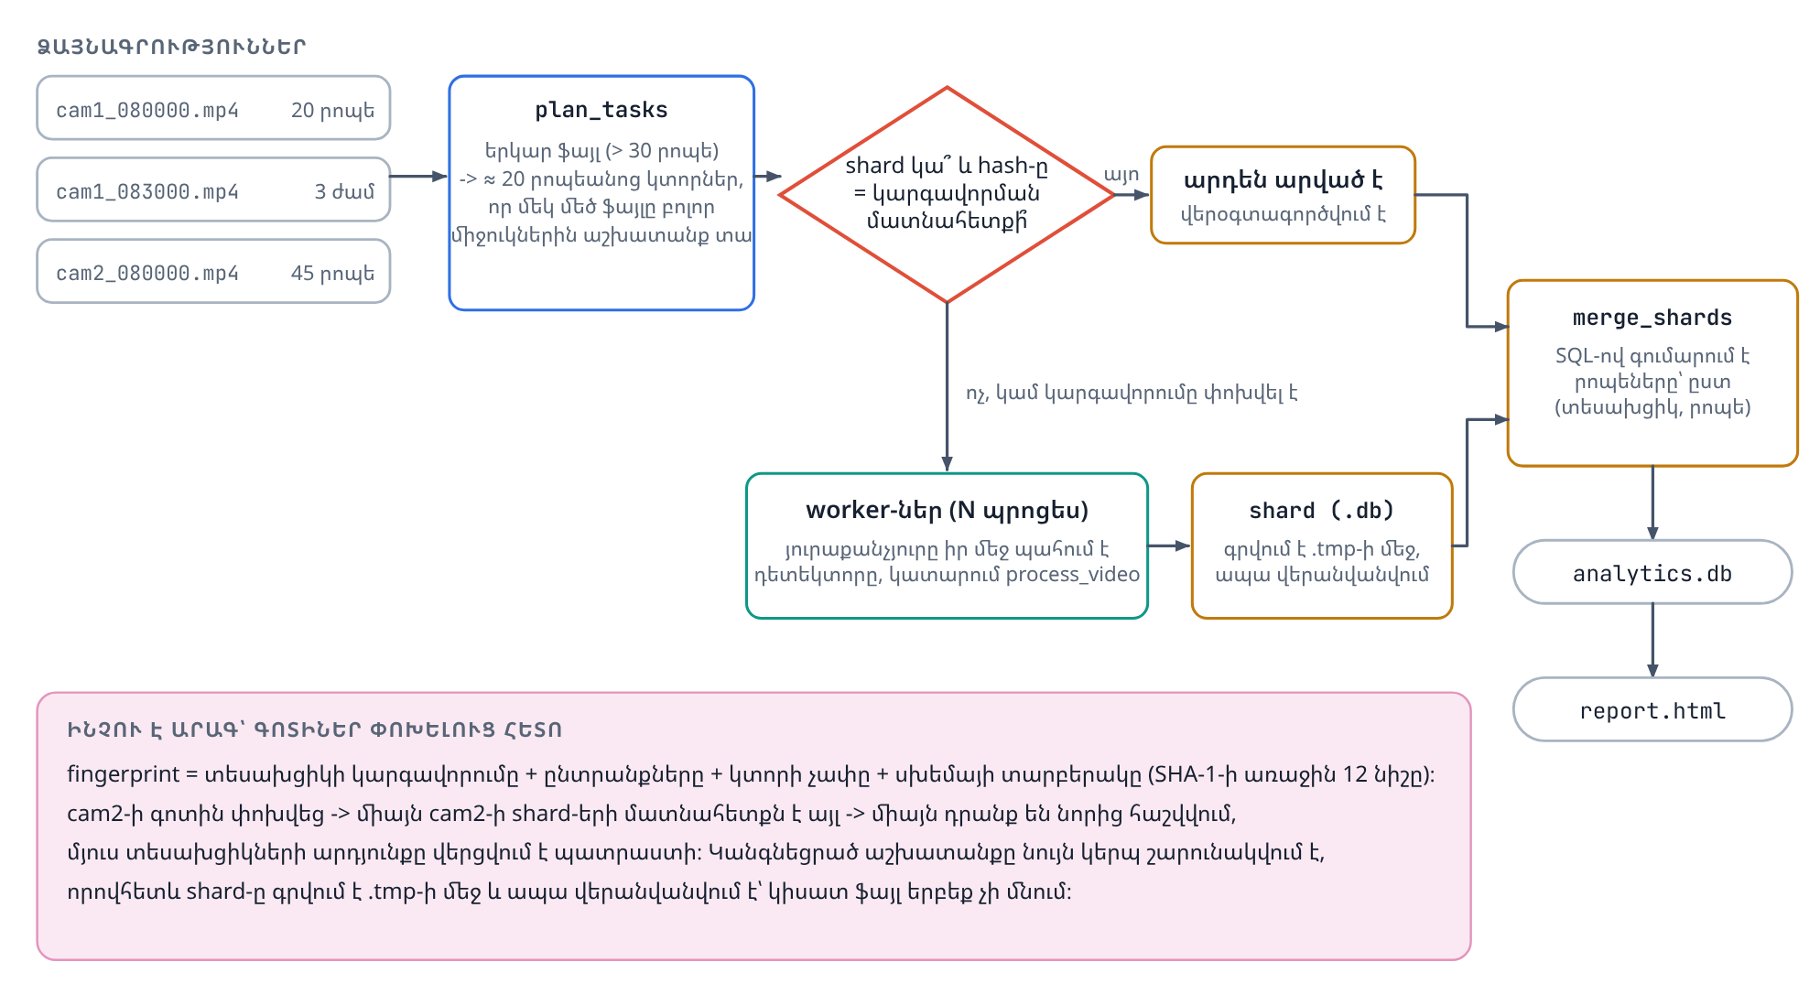
Նկար 6. Պահպանում և շարունակելիություն
Ամեն ձայնագրություն (կամ նրա կտորը) գրում է իր shard-ը՝ կարգավորման մատնահետքով։ Նոր գործարկման ժամանակ plan_tasks-ը համեմատում է մատնահետքը․ նույն է՝ վերցնում է պատրաստին, այլ է՝ նորից հաշվում է միայն այդ ֆայլը։ Վերջում merge_shards-ը գումարում է բոլորը մեկ բազայի մեջ։

9. Գոտիների խմբագիրը (zoneeditor.py)
Ֆայլը երկու մասից է, որոնք իրար չեն խառնվում.
- Առանց պատուհանի տրամաբանություն (թեստվում է առանձին, առանց էկրանի)․
  - Shape – մեկ նկարված ձև (տեսակ, անուն, կետեր, կապ կայանի հետ, մնացած կարգավորումները)։
  - shapes_of(cam) / apply_shapes(cam, shapes) – կարգավորում ⇄ ձևեր։ Մնացած բանալիները (schedule, gathering, ...) չեն կորչում, և միայն տեղափոխված ձևը պահում է իր կարգավորումները։ Շարժվող մասը կամ լամպը գտնում է ամենամոտ կայանը, մշակման հատվածը՝ ոչ (նրա մարդիկ նույնպես կայանինն են)։
  - problems(shapes) – ամեն ինչ, ինչը կփչացներ կարգավորումը, պարզ բառերով (կրկնվող անուն, <3 անկյուն, չափազանց փոքր ձև)։
  - Session / open_session – նույն տեսախցիկները և նույն ֆայլը, ինչ կընտրեր analyze-ը (նույն resolve_inputs, discover), և save (նախ ստուգում է write_setup-ով․ թույլ չտրված կարգավորումը չի գրվում, հինը պահվում է .bak-ով)։
- Պատուհանը (ZoneEditor, tkinter)․ կադրը կտավի վրա, սեղմումներ → անկյուններ, ձևերի ցանկ, պահպանում։ Այն միայն կանչում է առաջին մասը։

10. Պատուհանը (gui.py)
Պատուհանը բարակ թաղանթ է հրամանի տողի վրա․ «Start»-ը գործարկում է python -m videoanalytics analyze ... --no-open-ը որպես առանձին պրոցես (Job) և կարդում է նրա տպած տողերը.
- [3/5] ... → parse_progress → առաջընթացի գոտի,
- REPORT: <ուղի> → parse_report → «Open the report» կոճակ։
Այսպես պատուհանը երբեք չի «կախվում» երկար հաշվարկից, Stop-ը սպանում է ամբողջ պրոցեսների ծառը (kill_tree), և նույն տրամաբանությունը աշխատում է հրամանի տողից էլ։ Խմբագիրը բացվում է նույն պրոցեսում՝ առանձին պատուհանով։ Պատուհանները հարմարվում են էկրանին (1366x768-ում ևս «Save»-ը և ներքևի կոճակները երևում են)։

11. Թեստերը (tests/)
Գործարկում՝ python -m pytest tests -q (Linux-ում պատուհանների թեստերի համար՝ xvfb-run -a python -m pytest tests -q, առանց էկրանի դրանք բաց են թողնվում)։
Ֆայլ | Ինչ է ստուգում
test_core.py, test_features.py | tracker, գոտիներ/գծեր, դետեկտորի հետմշակում, լամպի գույներ, ցիկլեր, հավաքներ, ժամանակացույց, կոնֆիգի ստուգում, ժամանակի բաշխում, կլիպերի չափ
test_activity.py | հաստոցի աշխատանք մարդկանցից (կողքով անցնող, անշարժ կանգնած, հեռու մարդու դեպքեր, շեմեր)
test_areas.py | հետևման/անտեսվող տարածքներ
test_autoconfig.py | տեսարանի սովորում (կայաններ, հաստոցներ, լամպեր, խաբեբա օբյեկտներ)
test_analyze.py, test_inputs.py | մեկ քայլով գործարկում, շարունակելիություն, կտորներ, տեսախցիկի տարօրինակ ֆայլեր և անուններ
test_diagnostics.py | doctor և diagnostics.txt՝ պարզ բացատրություններ, պրոցեսորով և տեսաքարտով վերծանման համեմատություն
test_report.py, test_tools.py | հաշվետվության թվերը, ժամանակագծերը, setup բլոկը, գործիքները
test_optional.py | անշարժություն և նախապատրաստվածքներ (բաց են թողնվում, եթե MediaPipe/supervision չկա)
test_zoneeditor.py, test_zoneeditor_window.py, test_gui.py | խմբագրի տրամաբանությունը, պատուհանները՝ սինթետիկ մկնիկի/ստեղնաշարի իրադարձություններով վիրտուալ էկրանի վրա

Ինչպես են թեստերը գրված.
- Սինթետիկ վիդեո՝ հայտնի պատասխանով (make_video(path, seconds, draw))․ օրինակ՝ «այս վայրկյաններում հատվածում սպիտակ քառակուսի է շարժվում, և մարդը կանգնած է» → ակնկալվող աշխատանքը հաշվվում է ձեռքով։
- Կեղծ դետեկտոր (detect= պարամետր)․ ամբողջ խողովակաշարը աշխատում է իրական կոդով, միայն «մարդկանց» տուփերն են նախապես գրված։
- Մուտացիոն ստուգում (ձեռքով)․ նոր կոդից հետո դիտավորյալ փչացրել եմ տրամաբանությունը (շեմ, պայման, թիվ) և հաստատել, որ թեստերը ձախողվում են։ Ողջ մնացած «մուտանտները» ցույց են տվել թույլ թեստեր, որոնք ուժեղացվել են։ Սա ավտոմատ չէ ռեպոզիտորիում։
- Իրական նյութ. ստուգումներ OpenCV-ի vtest.avi օրինակի վրա (քայլող հետիոտններ)։ Իրական հաստոցների նյութի վրա չի փորձարկվել։

12. Ինչու է այսպես (նախագծային որոշումները)
- Օֆլայն և լիցենզիաներ. YOLOX (Apache 2.0) ONNX Runtime-ով (MIT)․ Ultralytics YOLO-ն դիտավորյալ չի օգտագործվում (AGPL)։ Ծանր կամընտիր գրադարանները (MediaPipe, RF-DETR/PyTorch) ներմուծվում են միայն երբ տեսախցիկը դրանք խնդրում է (build_analyzers-ի ներսում import)։
- 3 կադր վայրկյանում + շարժման «դարպաս». րոպեական վիճակագրության համար ավելին պետք չէ, իսկ օրերով նյութը այսպես հնարավոր է հաշվել։ Դարպասը չի կանչում ամենաթանկ քայլը (դետեկտորը) անշարժ նկարի վրա։
- Սեփական թրեքեր. առանց Kalman-ի և Հունգարական ալգորիթմի․ 2-3 կադր/վ-ի դեպքում պարզ IoU-ն կտրատում է հետքերը, ուստի ավելացված է արագությամբ կանխատեսում և հեռավորությամբ երկրորդ անցում։ Աշխատում է առանց լրացուցիչ կախվածության։
- Մեկ ֆայլ = մեկ shard. շարունակելի է, զուգահեռ-անվտանգ (worker-ները երբեք նույն ֆայլը չեն գրում), միավորումը մաքուր SQL գումար է, իսկ config_hash-ը կանխում է հնացած արդյունքների օգտագործումը։
- Ամեն ինչ ստուգվում է մեկնարկին (check_config)․ տառասխալը 6 օրվա հաշվարկից հետո թանկ է։
- Տվյալները՝ սովորական բառարաններ (dict), ոչ թե բարդ դասեր (source, cam)․ դրանք հեշտ են փոխանցվում worker պրոցեսներին (pickle), գրվում են YAML-ում և ընթերցվում են մարդու կողմից։
- Տրամաբանությունը՝ առանձին պատուհանից (խմբագիր, GUI)․ այդպես այն թեստվում է առանց էկրանի։
- Հաստոցի վիճակը՝ ցուցիչ է, ոչ թե ճշմարտություն. երեք աղբյուրները փաստաթղթավորված են որպես proxy, հաշվետվությունը նշում է դա, և ամեն աղբյուր MachineAnalyzer-ում փոքր ճյուղ է։
- Ավտոմատ սովորածը ենթադրություն է. հաշվետվության սկզբում ցույց է տրվում սովորածը (կամ ձեռքով նկարածը), որպեսզի մարդը ստուգի և ուղղի։ Լամպերը լռելյայն չեն փնտրվում, որովհետև գուշակված լամպը (գույնով ցուցանակ, կոն) ավելացնում էր սխալ հաստոցներ։

13. Ինչպես ընդլայնել
Ամենավերջին օրինակը՝ հաստոցի նոր աղբյուր activity-ն (մշակման հատված)․ այն ցույց է տալիս, թե ինչ ֆայլեր են դիպչվում նոր հնարավորության համար.
Ֆայլ | Ինչ է փոխվել
config.py | SOURCES-ին ավելացվեց activity, MACHINE բանալիներին՝ min_present_s, min_overlap (առանց դրա՝ ստուգումը կմերժեր)
analyzers.py | MachineAnalyzer․ նոր ճյուղ update-ում + մեթոդ _someone_works_here
zoneeditor.py | նոր տեսակ KINDS-ում, MACHINE_KINDS, LINKED, լռելյայն արժեքներ
report.py, diagnostics.py | ձևակերպումներ (setup բլոկ, լեգենդ, Machines նշում, հաշվարկ result_text-ում)
README-ներ, cameras.example.yaml | փաստաթղթեր և օրինակ
tests/ | test_activity.py + խմբագրի, հաշվետվության, setup-ի թեստեր

Նոր վերլուծիչ ավելացնելու համար (սխեմա).
- Գրեք դաս analyzers.py-ում (կամ առանձին ֆայլում՝ եթե ծանր կախվածություն է) update(ctx) և finish(ctx) մեթոդներով։
- Գրանցեք build_analyzers-ում (հերթականությունը կարևոր է, եթե կարդում է մյուսի արդյունքը)։
- Ավելացրեք կարգավորման բանալին config.py-ում (CAMERA բազմություն + նրա ենթաբանալիների ստուգում)։
- Եթե պետք են նոր աղյուսակներ՝ storage.py (shard-ի և միավորված սխեմա, SCHEMA_VERSION-ը բարձրացրեք), հաշվետվության մեջ՝ report.py։
- Թեստ՝ սինթետիկ վիդեոյով և կեղծ դետեկտորով։
Նոր հրաման. cli.py՝ add_parser + cmd_... ֆունկցիա, որը կանչում է Ձեր մոդուլը։

14. Թույլ տեղեր (ազնվորեն)
- tools.py-ը խառը պայուսակ է (նկար գոտիներով, մոդելների ներբեռնում, կադրեր annotation-ի համար, COCO, probe)։ Լավ կլիներ բաժանել ըստ նպատակի։
- analyze.py-ը խիտ է (398 տող)․ պլանավորում, կատարում, սովորում, գնահատում և doctor միասին։
- report.py-ը ամենամեծն է (617 տող), HTML-ը կառուցվում է Python տողերից․ կաղապարային շարժիչը (Jinja2) ավելի մաքուր կլիներ, բայց լրացուցիչ կախվածություն կլիներ։
- zoneeditor.py → analyze.py կախվածությունը (resolve_inputs, default_out)․ ավելի մաքուր է, եթե այդ օգնող ֆունկցիաները լինեին sources.py-ում։
- analyzers.py ⇄ inactivity.py / workpieces.py փոխադարձ կախվածությունը լուծված է «ծույլ» ներմուծմամբ (build_analyzers-ի ներսում)․ աշխատում է, բայց աչքի է ընկնում։
- Հետքերը վերսկսվում են ամեն ֆայլում. ֆայլի սահմանին կանգնած մարդը հաշվվում է երկու անգամ (հայտնվելները, հավաքները, անշարժությունը կարող են կտրվել)։
- Չփորձարկված. իրական հաստոցների նյութ, Windows-ը (այդ թվում .bat-ը, պատուհանը, խմբագիրը), բարձր լուծաչափով և macOS էկրաններ․ մանրամասները՝ README-ի «Ստուգված չէ» մասում։

